8 рекомендаций психолога
родителям первоклассников.

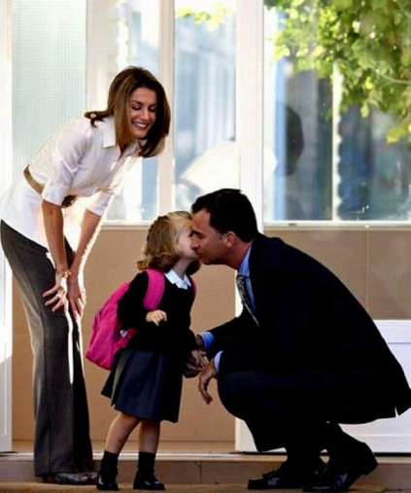

Как помочь малышу адаптироваться к новой среде?
Как облегчить жизнь первокласснику?
Ответ, на эти вопросы интересует многих заботливых родителей.
На самом деле все просто.

Несколько рекомендаций психолога родителям первоклассников:

1. Не стоит планировать рождение второго ребенка на момент поступления первого ребенка в первый класс.
Начало «взрослой» школьной жизни для маленького ученика – сложный период. Появление в доме нового члена семьи: брата или сестры, который будет забирать большую часть внимания родителей – непростое испытание для вчерашнего малыша.

2. Не отправляйте ребенка одновременно в первый класс и какой-то кружок или секцию.
Придя домой из школы ребенку необходимо время отдохнуть, при необходимости поспать, погулять, без спешки сделать уроки, а будет ли у него такая возможность? В противном случае у него могут возникнуть серьезные проблемы со здоровьем.
Поэтому, если занятия спортом и музыкой кажутся тебе необходимой частью развития твоего ребенка, начни водить его туда еще за годик до начала учебы.

3. Пробуждение ребенка – это важно.
Не стоит тормошить, стаскивает одеяло, резко и громко говорить. Иначе он может начать испытывать чувство неприязни к маме.
Сделайте ритуал пробуждения приятным, на сколько, это возможно: поцелуйте своего малыша, погладьте спинку, ласково назовите по имени, включите любимую музыку ребенка, улыбнитесь ему.
Помни о том, что у ребенка должно быть достаточно времени, что бы собраться в школу. Если ребенка торопят, то он будет делать все еще медленнее - это естественная реакция организма.

4. Интересуйтесь делами ребенка.
Возьмите за правило, каждый день интересоваться делами ребенка. Задавая вопрос типа: «Как твои дела в школе», ответ: «Все нормально…» не заставит себя ждать. Верная формулировка «Что нового и интересного было в школе?» и тогда, уверяю вас, ребенок расскажет, что нового он узнал, что ему понравилось во время урока, с кем он играл или поссорился на перемене. Это поможет быть ближе к ребенку и в формировании учебной мотивации.

5. Чередуйте вид деятельности.
Выполнять домашнее задание лучше с письма. Не забывайте о том, что каждые 15-20 минут необходимо делать небольшой перерыв. Дело в том, что ребенок 6-7 лет не может длительное время концентрировать на чем-то свое внимание. Можно попить чай или попрыгать на месте 10 раз, потанцевать под веселую музыку несколько минут. Хорошо также чередовать устные задания и письменные. Общая длительность таких занятий 50 минут.

6. Телевизор, компьютер, планшет…..
Помните о том, что просмотр телевизионных передач, компьютерные игры вызывают большую зрительную нагрузку,. их стоит ограничить. В день – не более 60 минут. Об этом говорят многие врачи-офтальмологи всего мира.

7. Хвалите своего ребенка.
В момент новых начинаний всем необходима поддержка, похвала. В течение первого года учебы ребенок как никогда нуждается в поддержке родителей. Ведь сейчас он вступил в новый этап своего развития. Изменился привычный ритм жизни, среда обитания. Он формирует свои личные отношения с учителями и одноклассниками. Если вы хотите помочь своему ребенку адаптироваться к новой «взрослой» жизни, чтобы он вырос уверенным в себе и спокойным человеком, обязательно поддерживайте, хвалите его. Хвалите, но не перехваливайте.

8. Пообщайтесь перед сном.
Не забывайте про здоровый сон – не менее 8 часов.
Перед сном, уложите малыша в постель, сделайте ему легкий массаж – поглаживание, это поможет снять мышечную усталость. Почитайте добрую сказку. Обнимите, поцелуйте и расскажите, как вы сильно его любите.

Не сложно, правда? Удачи вам, дорогие родители!
И помните, что самое важное – это любить и принимать ребенка таким, какой он есть.

Педагог-психолог МОУ гимназии №20 г.Люберцы О.В. Мазуркевич

